Федеральное государственное бюджетное
образовательное учреждение высшего образования
«Новосибирский государственный технический университет»

Кафедра прикладной математики

Лабораторная работа № 4

по дисциплине «Программирование вычислений»

Численное интегрирование
 | Группа ПМ-23 | буров евгений
 |  | Гайченко максим
 |  | кобылин дмитрий
 | Преподаватели | Рояк Михаил Эммануилович
 |  | Рояк Светлана Хаимовна
Новосибирск, 2025

- Цель работы
Изучение методов численного интегрирования, оценки порядка точности, оценки погрешности по правилу Рунге, уточнения значений по Ричардсону.
Исследуемые методы: прямоугольников, Симпсона, Ньютона-Котеса на 4х узлах.
- Теоретическая часть
Область интегрирования [a,b] разбивается на N отрезков точками $a=x_{1}<x_{2}<…<x_{N}=b$.
Обозначим $h_{i}=x_{i+1}-x_{i}$.
  - Метод прямоугольников:
$$\int_{a}^{b}{f\left(x\right)=}\sum_{i=1}^{N-1}{h_{i}*f(\frac{x_{i}+x_{i+1}}{2})}$$
  - Метод Симпсона:
$$\int_{a}^{b}{f\left(x\right)=}\sum_{i=1}^{N-1}{\frac{h_{i}}{6}*[f\left(x_{i}\right)+4f\left(\frac{x_{i}+x_{i+1}}{2}\right)+f\left(x_{i+1}\right)]}$$
  - Метод Ньютона-Котеса на 4х узлах:
$$\int_{a}^{b}{f\left(x\right)=}\sum_{i=1}^{N-1}{\frac{h_{i}}{8}*[f\left(x_{i}\right)+3f\left(\frac{2x_{i}+x_{i+1}}{3}\right)+3f\left(\frac{x_{i}+2x_{i+1}}{3}\right)+f\left(x_{i+1}\right)]}$$
Интегрируемые функции:
$f\left(x\right)=12477, [-3;10]$
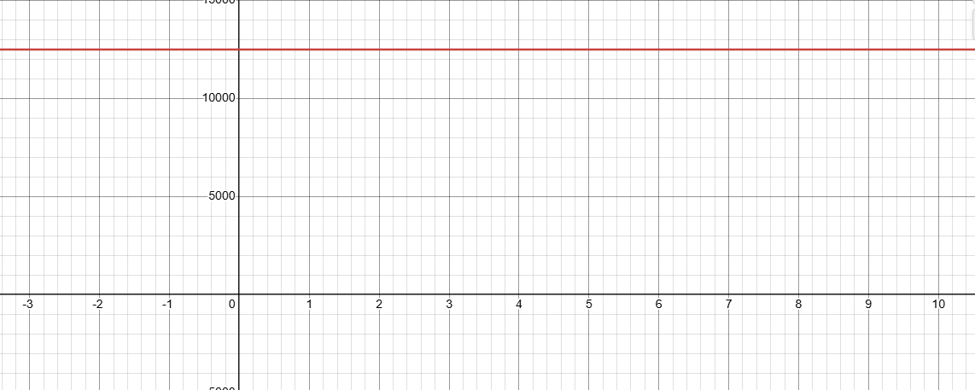
$f\left(x\right)=3x+2,[-3;10]$
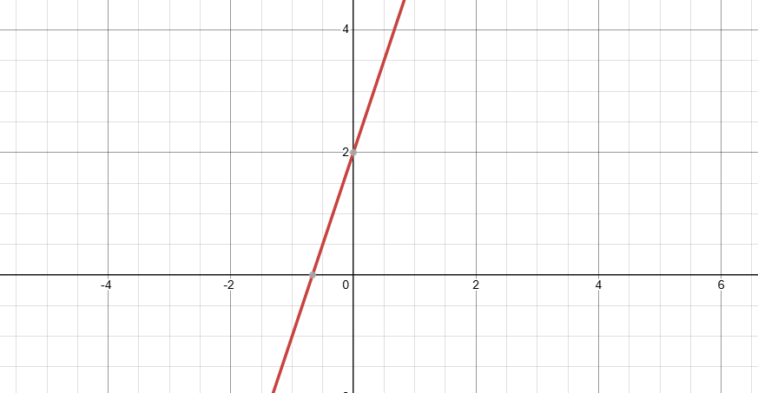
$f\left(x\right)=x^{2}-4x+31, [-3;10]$
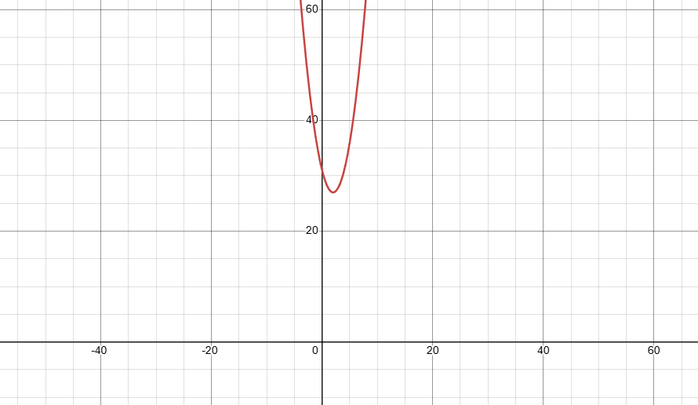
$f\left(x\right)={23x}^{3}-5x^{2}+34x+31, [-3;10]$
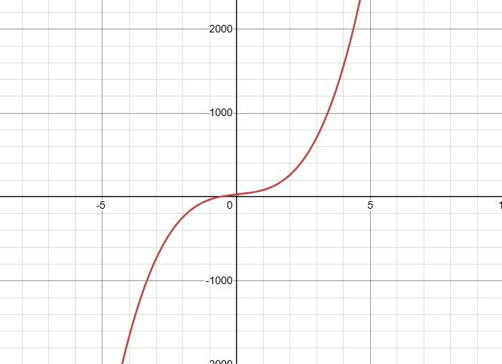
$f\left(x\right)=2x^{4}+{6x}^{3}-10x^{2}-7x+21[-3;10]$
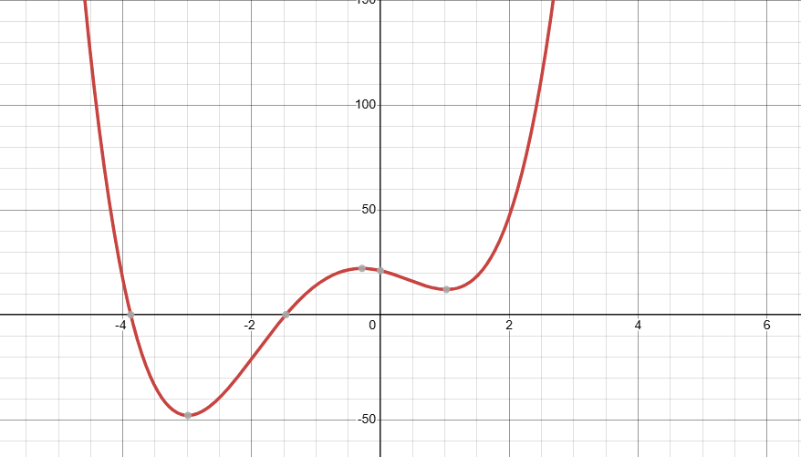
$f\left(x\right)=x^{5}-x^{4}+3x^{3}+11x^{2}-2x-9, [-3;10]$
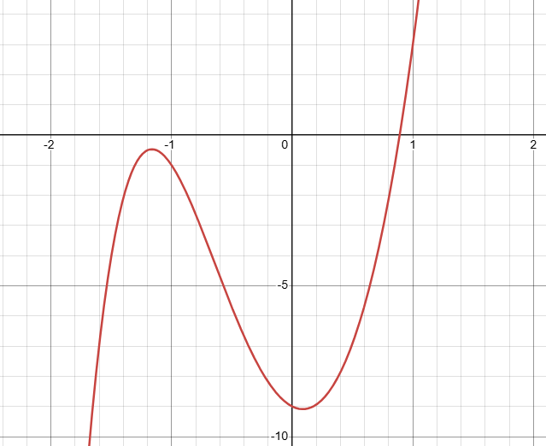
$f\left(x\right)=x^{7}-{2x}^{5}+{5x}^{3}-7x, [-3;5]$
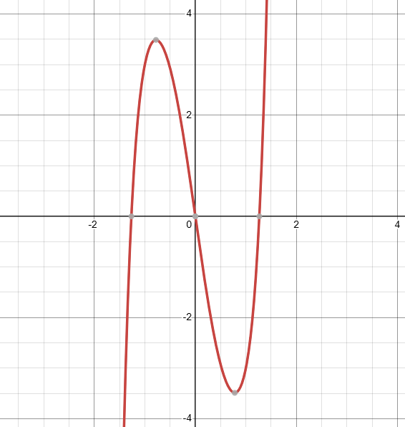
$f\left(x\right)=x\cos{x}, [-3;10]$
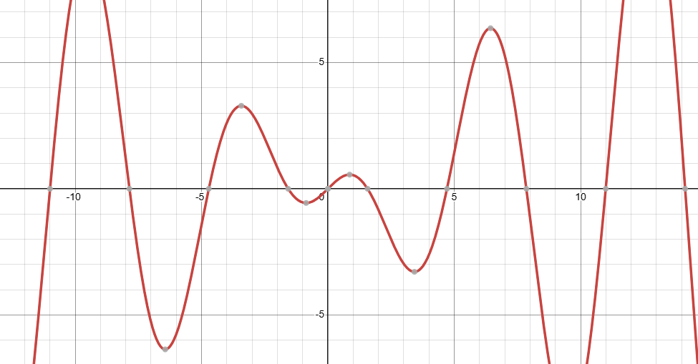
- Описание программы и особенностей программирования
Равномерная сетка строится в массиве на основе параметров a, b и h:
${mesh}_{1}=a$
$n=1$
$while {mesh}_{n}<b:$
${mesh}_{n+1}={mesh}_{n}+h$
$n=n+1$
- Текст программы
program main
implicit real(a-h,o-z)
common/mesh/n
real mem(100000000)
open(1,file='params.txt')
read(1,*)a,b,h
h=13
do i=1,24
write(*,3)h
h=h/2
enddo
print*,'------------'
h=13
do i=1,24
call makeMesh(mem(1),a,b,h)
result=r_newton_cotes_4(mem(1))
write(*,3)result
h=h/2
enddo

! result=simpson(mem(1))
! print*,'Simpson method: ',result
! result=r_newton_cotes_4(mem(1))
! print*,'Newton cotes method: ',result
pause
3 format(e15.8)
end

subroutine makeMesh(v,a,b,h)
implicit real(a-h,o-z)
common/mesh/n
real v(*)
cur=a
n=1
1 continue
if(cur.gt.b)then
goto 2
endif
v(n)=cur
cur=cur+h
n=n+1
goto 1
2 continue
n=n-1
end

real function rectangle(v)
implicit real(a-h,o-z)
common/mesh/n
real v(*)
r=0
do i=1,n-1
r=r+(v(i+1)-v(i))*fun((v(i)+v(i+1))/2)
enddo
rectangle=r
end

real function simpson(v)
implicit real(a-h,o-z)
common/mesh/n
real v(*)
s=0
simpson=0
do i=1,n-1
s=fun(v(i))+fun(v(i+1))
s=s+4*fun((v(i)+v(i+1))/2)
s=s*(v(i+1)-v(i))/6
simpson=simpson+s
enddo
end

real function r_newton_cotes_4(v)
implicit real(a-h,o-z)
common/mesh/n
real v(*)
r_newton_cotes_4 = 0
s=0
do i=1,n-1
s=fun(v(i))+3*fun((2*v(i)+v(i + 1))/3)
s=s+3*fun((v(i)+2*v(i + 1))/3)+fun(v(i + 1))
s=s*(v(i + 1) - v(i))/8
r_newton_cotes_4 = r_newton_cotes_4 + s
enddo
end

real function fun(x)
implicit real(a-h,o-z)
! fun=12477
! fun=3*x+2
! fun=x**2-4*x+31
! fun=23*x**3-5*x**2+34*x+31
! fun=2*x**4+6*x**3-10*x**2-7*x+21
! fun=x**5-x**4+3*x**3+11*x**2-2*x-9
! fun=x**7-2*x**5+5*x**3-7*x
fun=x*cos(x)
end

- Выводы
Проведена верификация программы с использованием полиномов степеней от m-1 до m+2, где m обозначает теоретический порядок точности. Результаты показали, что при интегрировании полиномов степени, не превышающей m, погрешность либо отсутствует, либо достаточно низка (G4-6, G17-19, G30-32). Однако при степени полинома больше m, для достижения значений, приближённых к аналитическим, становится необходимым применение поправки Ричардсона.
Каждая теоретическая формула приближения содержит остаточный член, который мы не учитываем. Этот член зависит от производной функции порядка m+1. Если данная производная равна нулю, наше приближение становится абсолютно точным, что наблюдается на полиномах степеней m-1 и m. Напротив, когда производная функции порядка m+1 не равна нулю, остаточный член начинает влиять на результаты вычислений, что видно по результатам вычислений интегралов полиномов степеней m+1 и m+2, где потребовалось уточнение значений.
При сравнении результатов при одинарной точности с таковыми при двойной точности для соответствующих методов было установлено, что при двойной точности ситуация, когда уточнение по Ричардсону перестаëт перестаёт давать уменьшение погрешности вычислений, наступает значительно позже.
Для функции $f\left(x\right)=x\cos{x}$ в методе прямоугольников уточнение перестаёт уменьшать погрешность по модулю при одинарной точности на 11 дроблении (I18), а при двойной точности на 23 дроблении (I30). В методе Симпсона уточнение перестаёт уменьшать погрешность по модулю при одинарной точности на 6 дроблении (I13), а при двойной точности на 13 дроблении (I57).В методе Ньютона-Котеса на 4 узлах при одинарной точности уточнение уменьшает погрешность на 6 дроблении (I13), а при двойной точности на 12 дроблении (I84).
Что касается сравнения различных методов на равной точности, падение погрешности уточнённого решения до схожих по порядку значений происходило медленнее всего у метода прямоугольников, и примерно за одинаковое количество дроблений сетки у методов Симпсона и Н-К.
Для функции $f\left(x\right)=x\cos{x}$ на одинарной точности в методе прямоугольников падение погрешности до -7 порядка происходило на 11 дроблении (I18), для методов Симпсона и метода Н-К на 6 дроблении (I13).
На двойной точности для метода прямоугольников погрешность достигала 8E-13 на 22 дроблении (I29), для метода Симпсона близкая к ней погрешность достигается на 12 дроблении (I56), для метода Н-К ⎯ на 11 дроблении (I83).

